南京理工大学紫金学院

《移动应用开发工程实践》实验报告



课程编号：03417011
课程名称：移动应用开发工程实践
学 院：计算机与人工智能学院
专 业：计算机科学与技术
学 号：
姓 名：
任课教师：任 凯

2026年5月

实验二 Handler的使用

一、实验目的
- 熟悉Handler异步通信机制。
- 了解Android Material Design风格控件的使用方法。
- 掌握WebView控件的使用。
- 熟悉相对布局的标签。

二、预备知识

1. Handler异步通信机制
Handler实现了Android中异步通信机制。Andriod中界面事件由一个线程负责，这个线程被称为UI线程或主线程。Android中只允许UI线程（界面线程）修改Activity组件，所以在实际Android开发中，需要启动子线程通过Handler去更改界面属性，如图4.1所示。
图4.1 Handler工作原理
图4.1描述了在创建Handler之前Android先创建了一个Looper对象和一个消息队列MessageQueue。当子线程通过Handler的sendMessage(Message msg)方法发送消息时，Android会调用入队列方法向MessageQueue中插入这条信息，Looper不断轮询调用MeaasgaQueue的next方法，如果发现有消息（Message）则调用Message出队列方法读出消息，接着将消息分配给Handler的handleMessage(Message msg)方法，UI线程在空闲时将消息更新至界面。
子线程通过Handler给主线程发送消息主要分为四个步骤：
- 创建一个Handler对象；
- private Handler handler = new Handler(){
- @Override
- public void handleMessage(Message msg){
- super.handleMessage(msg);
- }
- };
- 从子线程中获取Message对象，通过boolean sendMessage(Message msg)方法发送消息；
- Runnable thread= new Runnable(){
- public void run(){
- ……
- Message message = handler.obtainMessage();
- message.what = 1; // 设置信号量
- message.arg1 = 0; // 传递一个值
- message.obj = "传递对象";
- handler.sendMessage(message);
- }
- };
Message对象有多种属性可以选择，其中常用的有：
- what属性：int类型，主线程用来识别子线程发来的信号量；
- arg1、arg2属性：int类型，如果传递的消息类型为int型，可以将数字赋给arg1、arg2；
- obj属性：Object类型，如果传递的消息是String或者其它，可以赋值给obj。
- 在handler中捕获所需消息，并且根据获取到的消息更新界面；
- private Handler handler = new Handler(){
- @Override
- public void handleMessage(Message msg) {
- super.handleMessage(msg);
- int arg1 = msg.arg1;
- String info = (String) msg.obj;
- if (msg.what == 1){
- …… // 更新UI线程
- }
- if (arg1 == 0){
- …… // 更新UI线程
- }
- }
- };
- 通过handler的post方法启动子线程。
handler.post(thread);
Handler的用法有很多，表4.1对常用的Handler方法进行了总结。
表4.1 Handler常用方法
序号 | 方法 | 功能描述
1 | handleMessage( Message msg ) | 通过该方法的入参Message获取线程发送过来的消息
2 | post(Runnable r) | 发送一个Runnable对象到主线程队列中，当Runnable对象通过消息队列后，这个Runnable对象将被运行
3 | postDelayed(Runnable r, long uptimeMillis) | 在指定的时间后发送一个Runnable对象到主线程队列中，当Runnable对象通过消息队列后，这个Runnable对象将被运行
4 | sendEmptyMessage(int what) | 发送空消息，接受消息时可通过handleMessage(Message msg)入参Message.what获取传递的信息
5 | sendMessage(Message msg) | 发送Message对象到队列中
6 | sendMessageDelayed(Message msg, long delayMillis) | 指定的时间之后发送空消息
7 | obtainMessage() | 用于获取消息，具有多个重载方法
8 | removeMessages(int what) | 移除消息队列中的消息，队列里没有消息时Handler停止工作

2. Android Material Design
Material Design旨在为手机、平板电脑、台式机和“其它平台”提供更一致、更广泛的“外观和感觉”，增强用户的视觉感受，使用户有更好的体验。本实验使用的是FloatingActionButton和Snackbar控件，除此之外，常用的还有DrawerLayout、NavigationView、CardView等控件或布局。
使用这些控件共同点是必须引入“com.google.android.material:material:1.4.0”依赖。当然也有很多开源项目，将相关的界面已经封装好，直接引入相关依赖，按照项目说明使用。本实验采用了FloatingActionButton控件，该控件的使用与普通控件相似，但是它具有一些特殊的XML属性，主要有：
- android:src：FloatingActionButton中显示的图标；
- app:backgroundTint：正常的背景颜色；
- app:rippleColor：按下时的背景颜色；
- app:elevation：正常的阴影大小；
- app:pressedTranslationZ：按下时的阴影大小；
- app:layout_anchor：设置FloatingActionButton的锚点，即以哪个控件为参照设置位置；
- app:layout_anchorGravity：FloatingActionButton相对于锚点的位置；
- app:fabSize：FloatingActionButton的大小，normal或mini（分别对应56dp和40dp）；
- app:borderWidth：边框大小，不需要边框则将该值设置为0dp；
- android:clickable：一般设置为true，否则不能触发点击事件。
本实验使用的另一个Material Design 控件是Snackbar，其作用和Toast相类似。Snackbar与Toast的区别为：Snackbar可以滑动退出，也可以处理用户交互（点击）事件，但Toast不具备这个功能。Snackbar具有的特性还有：
- Snackbar会在超时时或用户在屏幕其它地方触摸之后自动消失；
- Snackbar可以在屏幕上滑动关闭；
- Snackbar出现时不会阻碍用户在屏幕上的输入；
- 屏幕上同时最多只能显示一个Snackbar；
- 如果在屏幕上已有一个Snackbar的情况下，需再显示一个Snackbar，则先会将先显示的Snackbar隐藏后，再显示新的Snackbar；
- 可在Snackbar中添加按钮等控件，处理用户点击事件；
- Snackbar使用CoordinatorLayout作为父容器时，可以实现Snackbar右滑退出。

3. WebView控件
Android 5.0系统中内置了一款高性能 WebKit 内核浏览器，在 SDK 中封装为WebView 控件。WebView的用法与普通ImageView的用法基本相似，同时，它还提供了大量方法执行浏览器的操作。WebView控件的常用代码如下所示：
- void loadUrl(String url)：加载指定URL页面；
- void getSettings().setJavaScriptEnabled(true)：如果访问的页面中有 Javascript，则 WebView 须设置为支持 Javascript；
- void setWebViewClient(new WebViewClient())：如果页面中存在超链接，如果希望点击链接继续在当前Browser中显示，而不是打开Android系统自带的浏览器去响应该链接，必须覆盖 WebView的WebViewClient对象；
- int getHeight()：返回当前 WebView容器的高度；
- int getContentHeight()：返回整个 HTML页面的高度。
- void getSettings().setSupportZoom(true)和void getSettings().setBuiltInZoomControls(true)：打开WebView的缩放功能。通过这两个方法可以使页面大小适配当前WebView控件。
最后，使用WebView打开页面必须在AndroidManifest.xml 文件中添加网络访问权限。

4. RelativeLayout布局
RelativeLayout是相对布局，是目前使用较多的布局，相对布局容器内子组件的位置总是相对其它组件或父容器的位置。Android在设计界面时采用了坐标系设计原理，坐标原点在屏幕的最左上角，如图4.2所示，x轴的取值越向右越大，y轴的取值越向下越大。在RelativeLayout中，当确定了x轴和y轴的位置就能唯一确定一个控件的位置，如果未指定x轴或y轴的位置，则默认为取值为0。
最新的Android Studio默认布局为ConstraintLayout，使用RelativeLayout需要按如下所示替换原布局文件：
- <?xml version="1.0" encoding="utf-8"?>
- <RelativeLayout xmlns:android="http://schemas.android. com/apk/res/android"
- android:layout_width="match_parent"
- android:layout_height="match_parent">
图4.2 Android坐标系
- <!-- 加入控件或布局 -->
- </RelativeLayout>
相对布局中的控件或布局的位置需要通过特殊XML属性标识，例如：<TextView android:layout_above="@+id/mybutton" …>表示当前TextView控件的底部在ID为mybutton的控件的上方。表4.2为RelativeLayout常用的属性。
表4.2 RelativeLayout布局中的属性
序号 | 方法 | 功能
1 | android:layout_above | 将该控件的底部置于给定ID的控件之上
2 | android:layout_below | 将该控件的顶部置于给定ID的控件之下
3 | android:layout_toLeftOf | 将该控件的右边缘和给定ID的控件的左边缘对齐
4 | android:layout_toRightOf | 将该控件的左边缘和给定ID的控件的右边缘对齐
5 | android:layout_alignBaseline | 该控件的baseline和给定ID的控件的baseline对齐
6 | android:layout_alignBottom | 将该控件的底部边缘与给定ID控件的底部边缘
7 | android:layout_alignLeft | 将该控件的左边缘与给定ID控件的左边缘对齐
8 | android:layout_alignRight | 将该控件的右边缘与给定ID控件的右边缘对齐
9 | android:layout_alignTop | 将给定控件的顶部边缘与给定ID控件的顶部对齐
10 | android:alignParentBottom | 如果该值为true，则将该控件的底部和父控件的底部对齐
11 | android:layout_alignParentLeft | 如果该值为true，则将该控件的左边与父控件的左边对齐
12 | android:layout_alignParentRight | 如果该值为true，则将该控件的右边与父控件的右边对齐
13 | android:layout_alignParentTop | 如果该值为true，则将空间的顶部与父控件的顶部对齐
14 | android:layout_centerHorizontal | 如果值为true，该控件将被置于水平方向的中央
15 | android:layout_centerInParent | 如果值为true，该控件将被置于父控件水平方向和垂直方向的中央
16 | android:layout_centerVertical | 如果值为true，该控件将被置于垂直方向的中央

其中，Baseline是指字母排列的基准线，假设图4.3为一个Button控件显示的文字,那么这个按钮的基准线即为倒数第二条线。
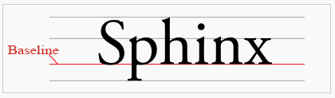
图4.3 Baseline(基准线)

三、实验内容
步骤1：新建模块，包路径设置为cn.edu.android；
步骤2：修改colors.xml文件，修改colorAccent的取值为“#03A9F4”设定控件的选中效果默认采用该颜色，其它保持默认。
<color name="colorAccent">#03A9F4</color>
步骤3：将加号图片“add.png”放入mipmap目录下。
步骤4：在模块下的build.gradle文件中dependencies闭包中添加Material Design基础控件所需要的依赖：implementation 'com.google.android.material:material:1.1.0'，高版本的Android Studio使用：implementation libs.material，或者在Project Stucture依赖中搜“material”导入，根据提示导入。
步骤5：打开activity_main.xml文件，更改为RelativeLayout布局。参考图4.14(b)界面，在界面编辑器中拖ebview、ProgressBar(Horizontal)进度条，然后每个控件做如下设置：
- <!-- 设置webwiew左右各留12像素的边距 -->
- <WebView android:id="@+id/webview"
- android:layout_width="match_parent"
- android:layout_height="350dp"
- android:layout_marginRight="12dp"
- android:layout_marginLeft="12dp"/>

- <!-- 设置ProgressBar右边外边距12像素，左侧和webview对齐，并且在webview下方，默认设置为不可见 -->
- <ProgressBar android:id="@+id/progressbar"
- style="?android:attr/progressBarStyleHorizontal"
- android:layout_width="match_parent"
- android:layout_height="wrap_content"
- android:layout_marginRight="12dp"
- android:layout_alignLeft="@+id/webview"
- android:layout_below="@+id/webview"
- android:visibility="invisible" />

- <!-- 设置FloatingActionButton左、右、底部与父控件对齐，左右外边距30像素，底部边距为46像素，其它属性参考在本实验第4小节相关描述 -->
- <com.google.android.material.floatingactionbutton.FloatingActionButton
- android:id="@+id/floatingactionbutton"
- android:layout_width="wrap_content"
- android:layout_height="wrap_content"
- android:layout_alignParentStart="true"
- android:layout_alignParentLeft="true"
- android:layout_alignParentBottom="true"
- android:layout_marginStart="30dp"
- android:layout_marginLeft="30dp"
- android:layout_marginBottom="46dp"
- android:src="@mipmap/add"
- app:backgroundTint="#03A9F4"
- app:borderWidth="0dp"
- app:elevation="6dp"
- app:fabSize="normal"
- app:layout_anchorGravity="bottom|left"
- app:pressedTranslationZ="12dp"
- app:rippleColor="#a6a6a6"
- android:onClick="onViewClicked"/>
步骤6：在MainActivity类中定义三个控件，并且通过findViewById()获取各个控件。
- ProgressBar progressbar;
- WebView webview;
- FloatingActionButton floatingactionbutton;
步骤7：定义一个Handler用于发送异步信息至进度条，处理消息的代码后面补充。
- Handler updateBarHandler = new Handler() {
- public void handleMessage(Message msg) {

- }
- };
步骤8：该类MainActivity使用匿名内部类的方式定义一个线程，在线程中每1秒更新进度条进度i，并且将i赋值给Message对象放入Handler的消息队列，主线程在空闲时会从消息队列取出该消息，更新至界面。
- // 用来标记进度条进度的临时变量
- int i = 0;
- Runnable updateThread = new Runnable() {
- public void run() {
- i = i + 10;
- // 通过Handler得到一个消息对象，Message是Android内置类
- Message msg = updateBarHandler.obtainMessage();
- // 将msg对象的arg1参数的值设置为i,用arg1和arg2这两个成员变量传递消息
- msg.arg1 = i;
- // 将msg对象加入到消息队列当中
- updateBarHandler.sendMessage(msg);
- try {
- // 设置当前线程休眠1秒
- Thread.sleep(1000);
- }
- catch (InterruptedException e) {
- e.printStackTrace();
- }
- }
- };
步骤9：当用户点击界面FloatingActionButton时，将进度条设置为可见，并且通过WebView加载网页，网页可以和JavaScript交互，WebView可以缩放所访问页面，如果点击页面中的超链接，仍旧在该控件中打开。最后，通过Handler.post(Runnalbe r)方法启动线程，并且接受和发送新线程的消息。
- public void onViewClicked(View v) {
- progressbar.setVisibility(View.VISIBLE);
- webview.loadUrl("https://blog.csdn.net/");
- webview.getSettings().setJavaScriptEnabled(true); // 可以与JavaScript交互
- webview.setWebViewClient(new WebViewClient());
- webview.getSettings().setSupportZoom(true);
- webview.getSettings().setBuiltInZoomControls(true);
- updateBarHandler.post(updateThread);
- }
步骤10：在updateBarHandler的 handleMessage(Message msg)方法中通过入参获取updateThread线程中传递来的值。如果进度小于等于100，更新进度条的值，并且继续运行子线程获取进度值。如果进度到达100时，设置完进度后将进度条设置为不可见，并且将全局变量i置为0，最后在屏幕底部弹出Snackbar。
- Handler updateBarHandler = new Handler() {
- // 接受子线程传递来到进度值
- public void handleMessage(Message msg) {
- // 如果进度小于等于100,更新进度条，并且继续运行子线程获取进度值
- if(msg.arg1 <= 100){
- progressbar.setProgress(msg.arg1);
- // 将线程加入到Handler里面，将触发线程的run()函数的执行。
- updateBarHandler.post(updateThread);
- }
- else{
- // 如果当传递过来的大于100时，复位全局变量，设置进度条为0，进度条设置为不可见
- i = 0;
- progressbar.setProgress(i);
- progressbar.setVisibility(View.INVISIBLE);
- // 将消息从Handler的消息队列中移除，否则子线程还会继续运行
- updateBarHandler.removeMessages(msg.what);
- // 弹出Snackbar,显示时间为较长，且在其中设置一个“确定”按钮，点击该按钮弹出Toast
- Snackbar.make(floatingactionbutton,"网页已打开！", Snackbar.LENGTH_LONG).setAction("确定", new View.OnClickListener() {
- @Override
- public void onClick(View view) {
- Toast.makeText(MainActivity.this, "网页已打开！",
- Toast.LENGTH_SHORT).show();
- }
- }).show();
- } // else
- } // handleMessage()
- }; // updateBarHandler()
步骤11：使用WebView打开页面需要在AndroidManifest.xml文件中添加网络访问权限。
- <?xml version="1.0" encoding="utf-8"?>
- <manifest xmlns:android="http://schemas.android.com/apk/res/android"
- package="cn.edu.android.app11">
- <application ……>……</ application>
- <uses-permission android:name="android.permission.INTERNET"/>
- </manifest>
步骤12：测试并运行App。

四、实验结果（核心代码和运行截图）
本实验按要求完成 Handler 异步通信、WebView 网页加载、Material Design 悬浮按钮和 Snackbar 交互提示。运行模块为 handlerApp，包路径为 cn.edu.android，素材 add.png 已放入 mipmap 目录并用于 FloatingActionButton。
1. 工程配置与权限
在 build.gradle 中引入 Material Design 依赖，在 AndroidManifest.xml 中声明网络访问权限，保证 WebView 可以访问网页。
<uses-permission android:name="android.permission.INTERNET" />
implementation libs.material
2. 布局核心代码
activity_main.xml 采用 RelativeLayout，WebView 放在上方，ProgressBar 位于 WebView 下方，FloatingActionButton 固定在左下角。
<WebView
android:id="@+id/webview"
android:layout_width="match_parent"
android:layout_height="350dp"
android:layout_marginLeft="12dp"
android:layout_marginRight="12dp" />
<ProgressBar
android:id="@+id/progressbar"
style="?android:attr/progressBarStyleHorizontal"
android:layout_width="match_parent"
android:layout_height="wrap_content"
android:layout_alignLeft="@id/webview"
android:layout_below="@id/webview"
android:visibility="invisible" />
<com.google.android.material.floatingactionbutton.FloatingActionButton
android:id="@+id/floatingactionbutton"
android:layout_alignParentBottom="true"
android:layout_marginLeft="30dp"
android:layout_marginBottom="46dp"
android:onClick="onViewClicked"
android:src="@mipmap/add"
app:backgroundTint="@color/colorAccent" />
3. Handler 与 WebView 核心代码
点击悬浮按钮后，程序显示进度条并加载网页；子线程通过 Message 将进度传给 Handler，主线程在 handleMessage() 中更新 ProgressBar。
private final Handler updateBarHandler = new Handler(Looper.getMainLooper()) {
@Override
public void handleMessage(@NonNull Message msg) {
int currentProgress = msg.arg1;
if (currentProgress <= 100) {
progressbar.setProgress(currentProgress);
updateBarHandler.postDelayed(updateThread, 1000);
} else {
progressValue = 0;
progressbar.setProgress(progressValue);
progressbar.setVisibility(View.INVISIBLE);
updateBarHandler.removeCallbacks(updateThread);
Snackbar.make(floatingactionbutton, "网页已打开！", Snackbar.LENGTH_LONG)
.setAction("确定", view -> Toast.makeText(
MainActivity.this, "网页已打开！", Toast.LENGTH_SHORT).show())
.show();
}
}
};
@SuppressLint("SetJavaScriptEnabled")
public void onViewClicked(View v) {
progressValue = 0;
progressbar.setProgress(progressValue);
progressbar.setVisibility(View.VISIBLE);
webview.getSettings().setJavaScriptEnabled(true);
webview.getSettings().setSupportZoom(true);
webview.getSettings().setBuiltInZoomControls(true);
webview.setWebViewClient(new WebViewClient());
webview.loadUrl("https://blog.csdn.net/");
updateBarHandler.removeCallbacks(updateThread);
updateBarHandler.post(updateThread);
}
4. 运行截图
以下截图为重新启动 Android 模拟器后实际运行 handlerApp，并通过 adb 截取的结果。截图前使用 uiautomator 确认当前窗口为 cn.edu.android.MainActivity，悬浮按钮资源 ID 为 cn.edu.android:id/floatingactionbutton。
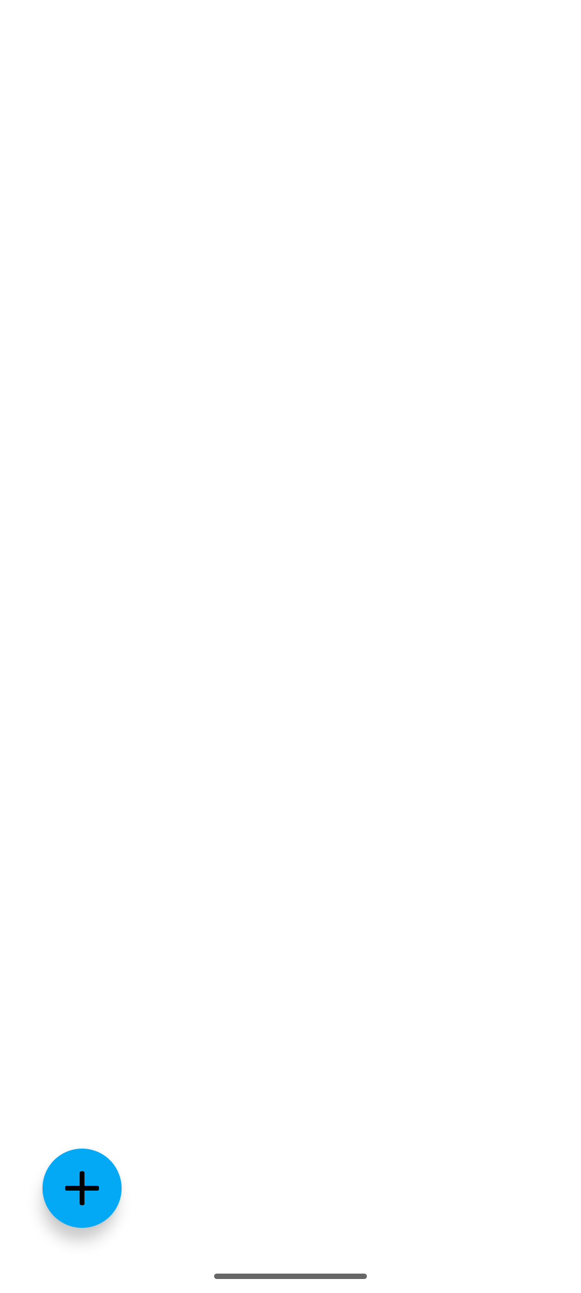
图4.4 程序初始界面，WebView 为空白，左下角显示悬浮按钮
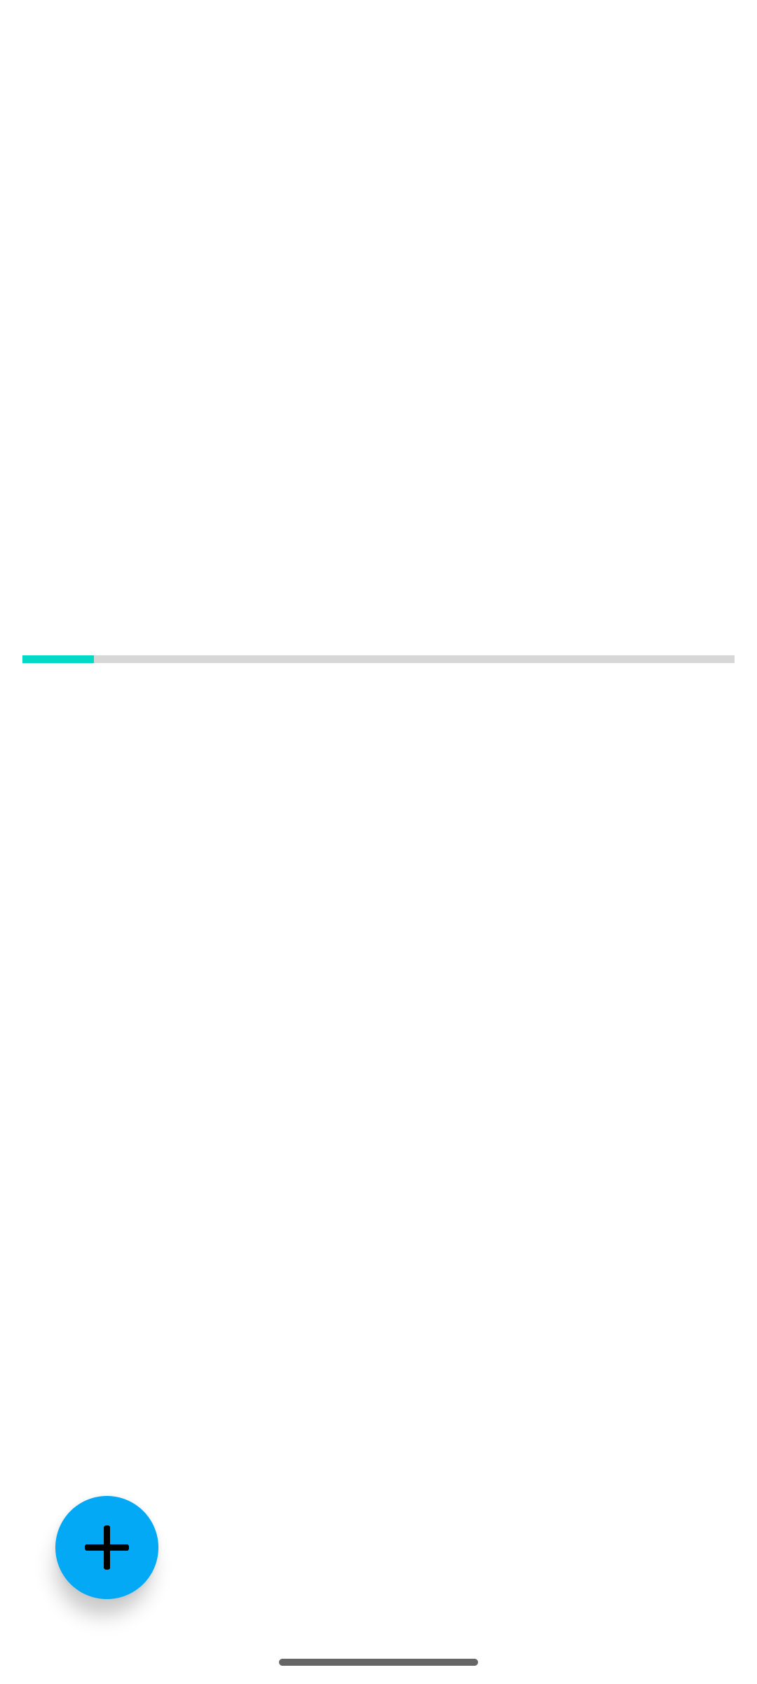
图4.5 点击悬浮按钮后显示水平进度条
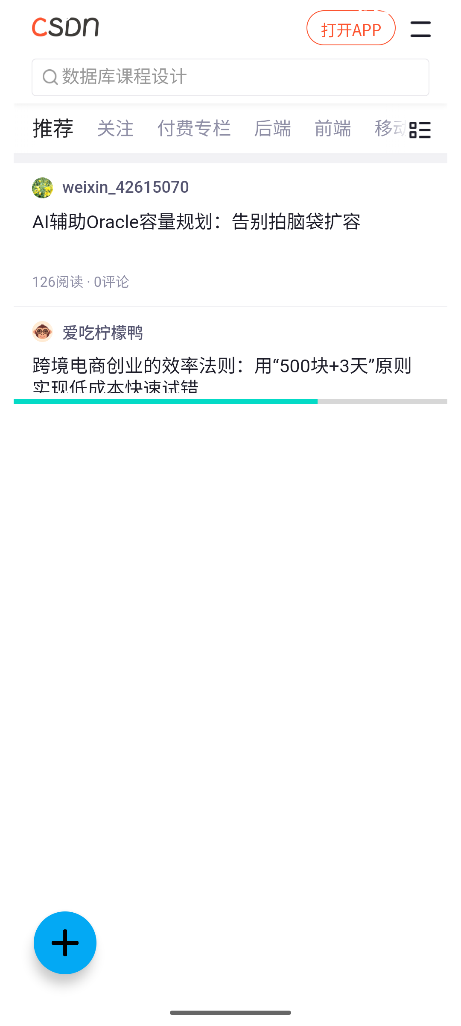
图4.6 WebView 成功加载 CSDN 页面并继续更新进度条
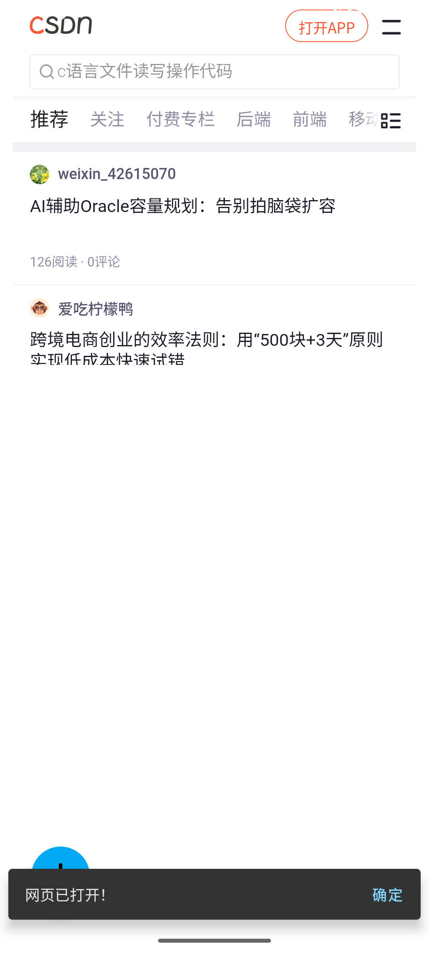
图4.7 进度完成后弹出 Snackbar 提示

五、实验小结
通过本次实验，我熟悉了 Handler 异步通信机制。耗时或周期性的进度计算可以放在 Runnable 中执行，再通过 Message 把进度值传回主线程，避免直接在子线程中操作界面控件。
WebView、ProgressBar、FloatingActionButton 和 Snackbar 组合后，页面可以完整展示“点击按钮-加载网页-更新进度-完成提示”的过程。运行结果说明网络权限、Material Design 依赖和控件事件绑定均配置正确。
实验中还练习了 RelativeLayout 控件定位方法，例如 layout_below、layout_alignLeft 和 layout_alignParentBottom。通过重新截图验证，最终报告中的图片均来自实际运行界面。

